N2-MVP0-V11-IAM

Identidad, tenancy y colaboración externa
  - Componente funcional · Interconexiones y límites operativos
Versión 11 · 7 de septiembre de 2026 · Estado documental: definición funcional para validación y ejecución.
Responsables: Producto, CTO, Desarrollo, QA, UX y Operación. Jira/Confluence: registrar enlaces reales al importar; los códigos de este paquete son claves documentales, no tickets creados.

Índice de lectura
0. Ficha del componente
1. Resumen
2. Objetivo funcional
3. Casos generales
4. Casos específicos
5. Flujo e interconexiones
6. Reglas principales
7. UX y herramientas
8. QA general
9. N3 y tareas derivadas
10. Riesgos y decisiones

0. Ficha del componente
Campo | Valor
Estado | CONSERVAR IAM/SSO; CONSTRUIR delegación y tareas externas
MVP | 0 · Comercial
Padre | N1-MVP0-V11-PRD
Responsable | Product Owner; implementación coordinada por CTO
Roles | Tenant Admin, Partner, External User, Platform Operator

1. Resumen
Mantener el aislamiento y SSO existentes; habilitar participación externa limitada y permisos de partner sin compartir usuarios ni bases con sistemas host.
El reporte confirma SSO; delegación de partner y portal de tareas no se consideran construidos.

2. Objetivo funcional
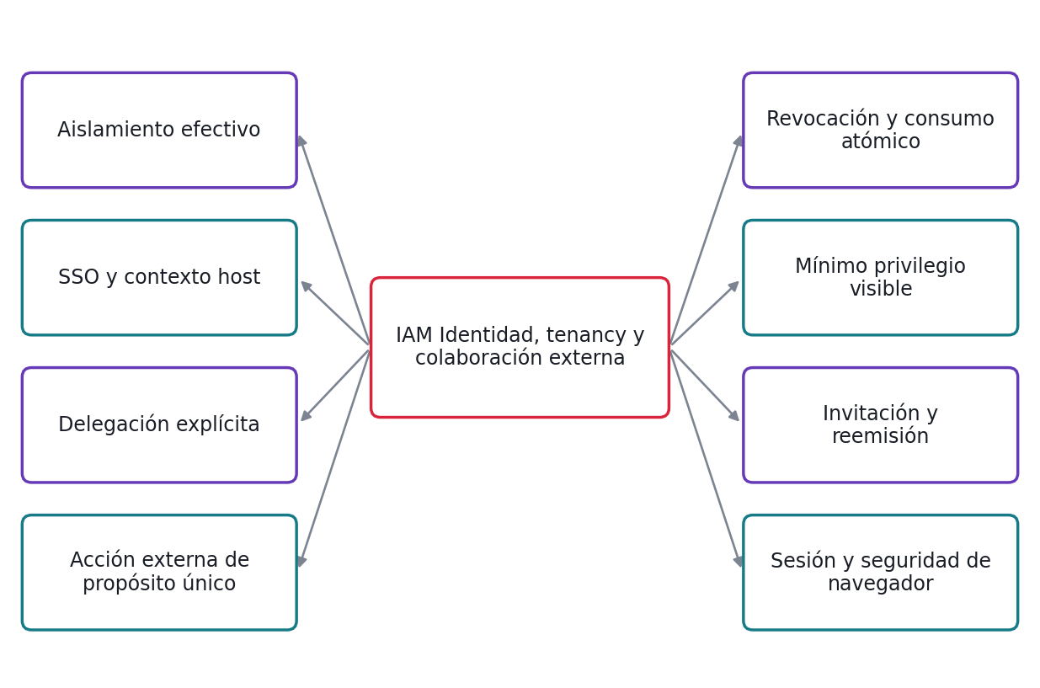
Mapa mental: responsabilidades del módulo IAM. Cada rama se desarrolla en una regla y cuatro casos de su N3.

3. Casos generales
El módulo interviene cuando sesión o assertion. Aporta registrar identidad, con identificación de recurso y evidencia. Si falta contexto o una dependencia falla, conserva el último resultado confirmado y aplica la ruta de revisión.
G-DEMO certifica el core documental existente. El MVP0 comercial ampliado agrega Workflow Core, Studio guiado, terceros, Supervisor v0 y COMEX ejecutable. Email/WhatsApp siguen retirados del core y se incorporan en MVP1 sólo por gate de producto. Firma es MVP1; Marketplace transaccional MVP2; Sentinel/Copilot avanzados MVP3; capacidades enterprise MVP4.

4. Casos específicos
Situación | Resultado verificable
Principal de A y documento de A | AUTORIZADO; contenido de A visible
Assertion de emisor permitido con usuario habilitado | SESION_NEXT creada con tenant permitido
Grant vigente para editar plantillas en A | AUTORIZADO sólo para recursos del grant
Token vigente de tarea T para aportar archivo | TAREA_ACTUALIZADA; principal externo y origen registrados
Token ya usado y confirmación recibida | Resultado previo o aviso consumido; una sola acción persistida
External User asignado a una tarea | Sólo requerimiento y documentos permitidos visibles
Invitación con destinatario validado en tarea | TOKEN_ACTIVO asociado a destinatario y recurso
Sesión expirada con formulario abierto | DENEGADO; pedir reingreso conservando borrador local no sensible

5. Flujo e interconexiones
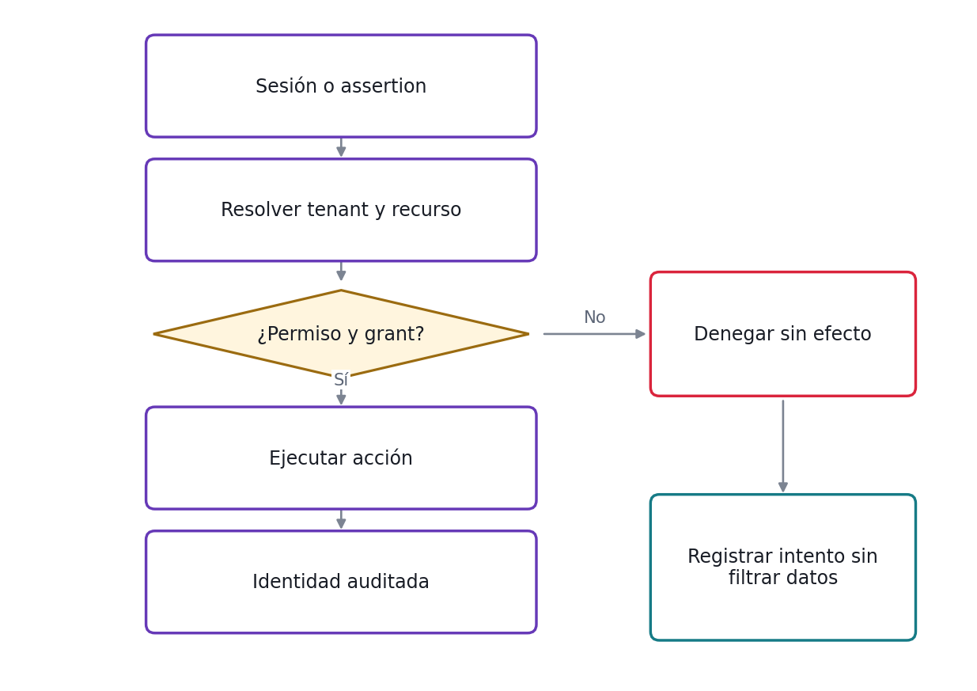
Flujo funcional de IAM; casos de excepción y condiciones precisas en N3.
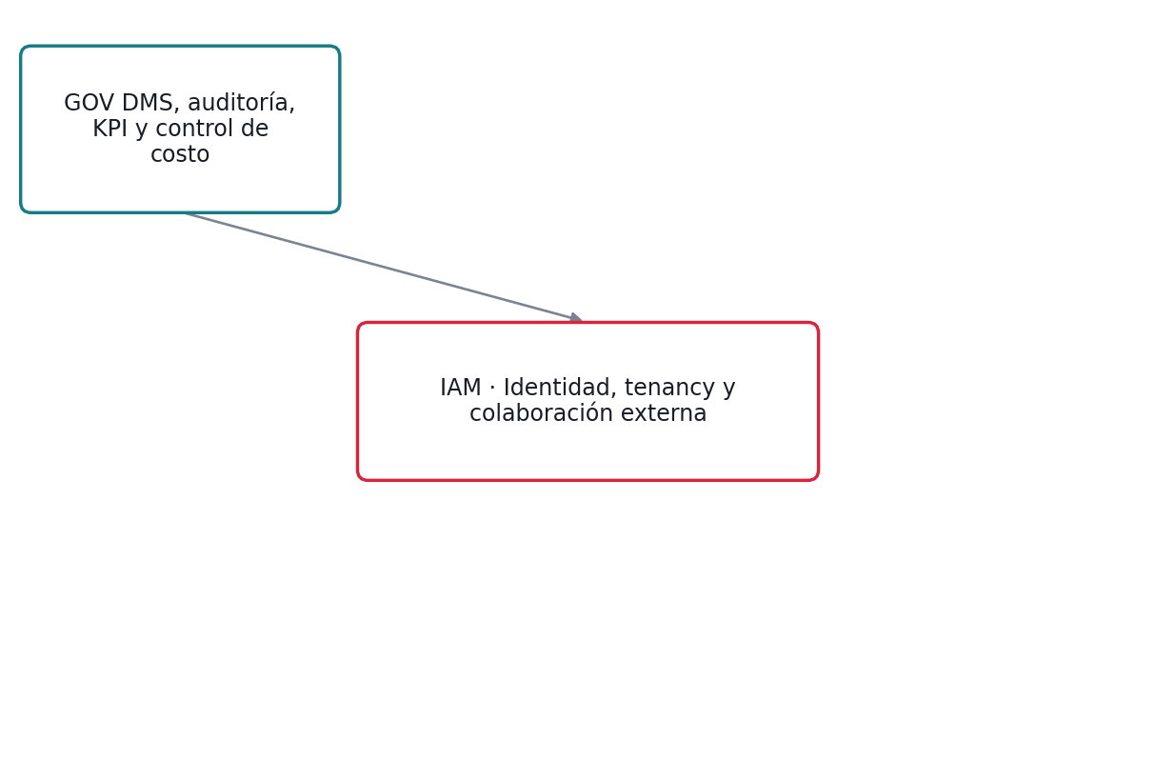
Dependencias de contrato. Flechas hacia IAM indican capacidades que consume; no representan orden de despliegue ni llamadas físicas.
Entidad | Información requerida
Principal | Identidad canónica, estado y tenant; IAM; no confiar en tenant recibido sin autorización.
Grant | Partner, tenant cliente, recursos, acciones, expiración y revocación; administrador cliente.
Action token | Referencia de tarea, propósito, nonce y TTL; nunca concede navegación general.
Membership | Relación entre principal y organización; estado y roles vigentes al ejecutar cada acción.

6. Reglas principales
Regla | Definición
RE-IAM-01 Aislamiento efectivo | Derivar tenant autorizado de sesión y membresía. Aplicar control a lectura, escritura, búsqueda y descarga; rechazar cruces aunque el recurso exista.
RE-IAM-02 SSO y contexto host | Conservar SSO reportado con Follow, CIMA y Valid360. Validar emisor, audiencia, vigencia y usuario local habilitado; el host no concede permisos internos.
RE-IAM-03 Delegación explícita | El tenant cliente concede scopes y expiración a un partner. Sólo esos scopes habilitan configuración; propiedad comercial no otorga acceso permanente a datos.
RE-IAM-04 Acción externa de propósito único | Vincular token a una tarea y acción autorizada. TTL se evalúa en servidor; fixture de QA usa 15 minutos. Token no permite abrir listado de expedientes.
RE-IAM-05 Revocación y consumo atómico | Consultar revocación antes del efecto. El token de un uso se consume en la misma unidad de consistencia que la acción; reintento no repite efectos.
RE-IAM-06 Mínimo privilegio visible | Separar el contenido de la tarea de notas internas, otras tareas, métricas de costos y reglas administrativas. El control se aplica a API además de UI.
RE-IAM-07 Invitación y reemisión | La reemisión invalida el token anterior cuando la política sea single-active. Destinatario debe estar asociado a la tarea; cambios quedan auditados.
RE-IAM-08 Sesión y seguridad de navegador | No introducir claves permanentes de servicio en navegador. Expiración, logout y autorización de deep links deben preservar la frontera entre host y NEXT.

7. UX y herramientas
Conservar ingreso existente; nuevo portal de acción externa con alcance limitado y administración de grants.
El detalle de campos, mensajes, estados de interfaz, filtros y accesibilidad está en N3.16. No se requiere diseño de interfaz nueva para certificar una función existente que no cambia.
Herramientas interconectadas: GOV; referencia central N0-V11-INTERCONEXIONES.

8. QA general
Cubrir ruta válida, permiso denegado, dato faltante, versión, duplicado y fallo de dependencia mediante los 32 QA del N3. Preservar pruebas del core y ejecutar interfaces con infraestructura obligatoria; no aceptar skips como éxito. El gate exige resultados observados, no sólo test plan.

9. N3 y tareas derivadas
Documento | Unidades desarrollables
N3-MVP0-V11-IAM | HU-IAM-01 a 08; 32 CP/QA completos. Cada historia enlaza su sección de regla y escenarios.

Los N3 completos están entregados por módulo. No se pospone el detalle a un listado de documentos futuros; si una historia se divide, conserva el vínculo a la sección funcional correspondiente.

10. Riesgos y decisiones
El reporte confirma SSO; delegación de partner y portal de tareas no se consideran construidos.
Fuera de alcance: Canvas avanzado, canales email/WhatsApp, firma, cobro Marketplace, Sentinel avanzado, Copilot y topologías enterprise no son entregas del módulo en MVP0. G-DEMO no requiere construir procesos nuevos.
Confirmar políticas del cliente y contratos existentes antes de Ready; registrar decisiones en N3.20. N2 no tiene anexo propio.

